**FÖLD NAPI TERMÉSZETISMERETI VETÉLKEDŐ**

**3. forduló**

**határidő: 2015. 03. 20.**

**Csapat neve, tagjai: ………………………………………………………………………................................**

**……………………………………………………………………………………………………………………………………..**

**Felkészítő tanár: …………………………………………………………………………………………………………..**

**☺ 1. feladat (……./15pont)**

*Ebben a feladatban rendszereznetek kell a felsorolt állatokat, és állatcsoportokat, illetve tulajdonságokat, jellemzőket. Tegyétek a megfelelő halmazokba a számokat!*

1. kullancs rovarok rákok
2. vízibolha
3. házi méh
4. 3 testtáj
5. pete
6. átalakulás nélküli fejlődés
7. kopoltyú
8. 5 pár ízelt láb
9. kitinpáncél
10. légcső
11. csáprágó
12. languszta
13. ízeltlábúak törzse
14. általában mindenevők, dögevők
15. farki úszólemezek

pókok

**☺ 2. feladat (…../6pont)**

*2015-ben ismét megválasztották az év élőlényeit. Mik lettek a befutók?*

a). Az év fája: …………………………………………………….

b). Az év madara: ………………………………………………..

c). Az év rovara: ………………………………………………….

d). Az év hala: …………………………………………………….

e). Az év gombája: ……………………………………………….

f). Az év vadvirága: ……………………………………………….

**☺ 3. feladat (……/30pont)**

*Lassan itt a TAVASZ! Nevezzétek meg a képeken látható növényeket, majd írjátok az alattuk lévő pontozott vonalra a rájuk jellemző tulajdonságokat virágzásuk idején.*

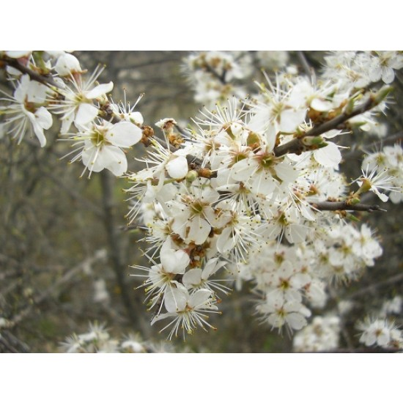

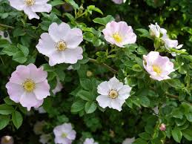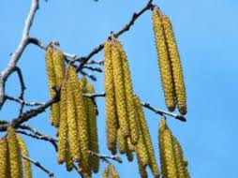

**Név:…………………………………… …………………………………………………. …………………………............**

**……………………………................ …………………………………………………. …………………………………….**

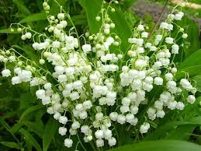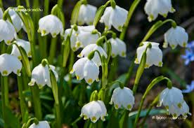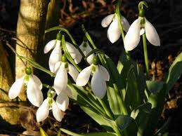

**Név:…………………………………… …………………………………………….. ………………………………………**

**………………………………………….. ……………………………………………. ………………………………………**

1. barka virágzat 8. márciusban nyílik
2. tüske 9. cserje
3. lepellevél 10. mérgező
4. ágtövis 11. májusban (ápr. végén) nyílik
5. hagyma 12. védett
6. csonthéjas termés 13. terméséből készül a hecsedlilekvár
7. már februárban virágzik 14. allergizáló növény

**☺ 4. feladat (……./14pont)**

***Környezetbarát háztartás, avagy vegyi leszerelés***

*A modern háztartások vegyszermániája sok kárt okoz a természetben. A rohanó élettempó diktálja, hogy helyettünk a kémiai anyagok dolgozzanak. Steril tisztaságra sokszor nincs szükség. A természetes tisztítószerekkel a vegyszerhasználatot csökkenthetitek.*

***a) A leírások alapján nevezzétek meg a környezetbarát tisztítószereket!***

Forró vízben jól oldódó, nedvszívó fehér por. Vízlágyító, zsíroldó, tisztító hatású. Állati és növényi eredetű zsírokkal szappant képez.

……………………………………………………………………………………………..

Meleg vízben jól oldódó anyag. Jó nedvszívó és szagtalanító. A savakat szén-dioxid felszabadítása közben semlegesíti.

…………………………………………………………………………………………….

Fertőtlenítő, lemosó és vízkőoldó szer.

…………………………………………………………………………………………...

Forró vízben jól oldódó, természetes só. Véd a penésztől, a rossz szagoktól. Fertőtlenít,

Helyettesíti a klór tartalmú fertőtlenítőket.

…………………………………………………………………………………………….

Gyenge, természetes sav. Enyhén fehérítő hatású, fémek tisztítására különösen jó, eltávolítja a vízkövet.

……………………………………………………………………………………………..

***b) Folteltávolítás „természetesen”***

***Melyik foltnak mi a párja? Kössétek össze az összetartozókat!***

bogyós gyümölcs foltja friss foltját alkohollal dörzsölni

rágógumi jéggel dörzsölés

fűfolt só szórása a foltra

vörösbor azonnali tejbe áztatás

golyóstoll-tinta többszöri glicerines dörzsölés

***c) Hogyan csökkenthető a háztartásokban a következő veszélyes hulladékok mennyisége? Mi a teendő ezekkel a hulladékokkal?***

Szárazelem:

……………………………………………………………………………………………………………………………………………………………………………………………………………………………………………………………………………………………..

Sütés utáni égett olaj:

………………………………………………………………………………………………………………………………………………………………………………………………………………………………………………………………………………………………

**A következő feladatokban Vas megyével kapcsolatos kérdésekre kell válaszolnotok!**



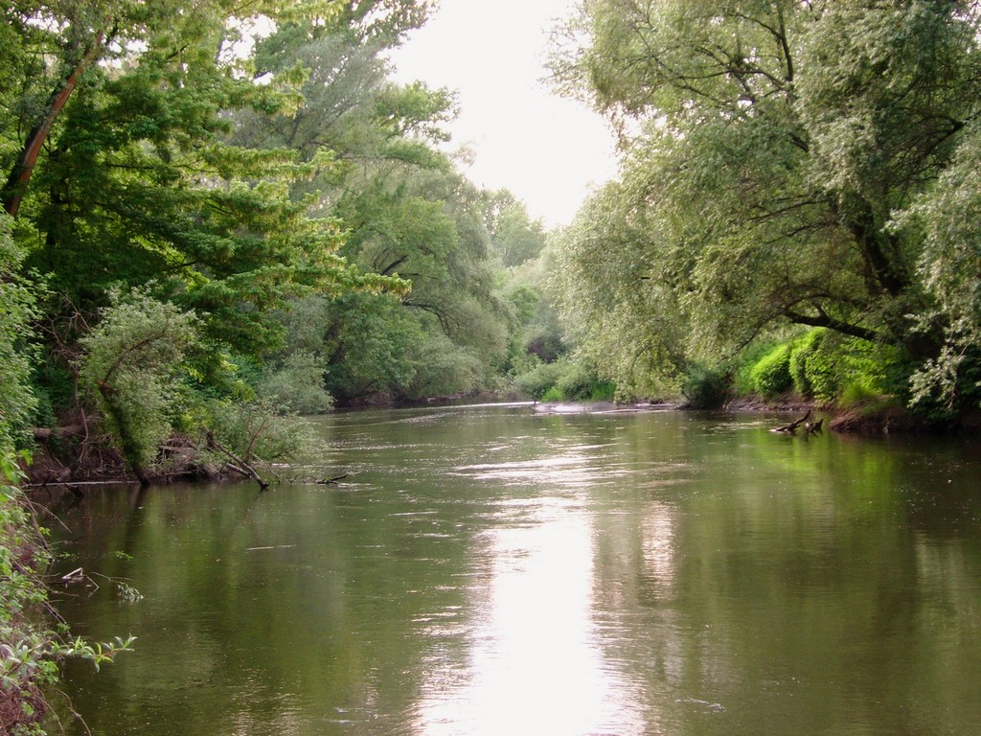**☺ 6. feladat (……35/pont)**

***Vasi vizeken.***

*A következő feladatban megyénk legjelentősebb folyójával, a* ***Rábával*** *kapcsolatos kérdésekre kell válaszolnotok!*

***a****. Egészítsétek ki a mondatokat!*

Hazánk ………. leghosszabb folyója. Eredése Ausztriában a ………………………………………található. ……………………………………………lép be hazánk területére nagy esésű folyóként, majd Körmendet elhagyva sebessége………………………………………………

***b.*** *A következő mellékvizei mely oldaliak, és hol ömlenek a folyóba?*

- Lapincs: …………………..oldali, ……………………………….folyik a Rábába

- Pinka: …………………….oldali, ………………………………..folyik a Rábába.

- Gyöngyös:………………..oldali, ………………………………..folyik a Rábába.

- Csörnöc-Herpenyő: …………oldali, ……………………………folyik a Rábába.

***c****. A Rába-völgye hazánk egyik legkevésbé háborgatott vizes élőhelye, mely számos növény, és állatfaj számára nyújt otthont. Nevezzétek meg a képeken látható védett növény- és állatfajokat!*

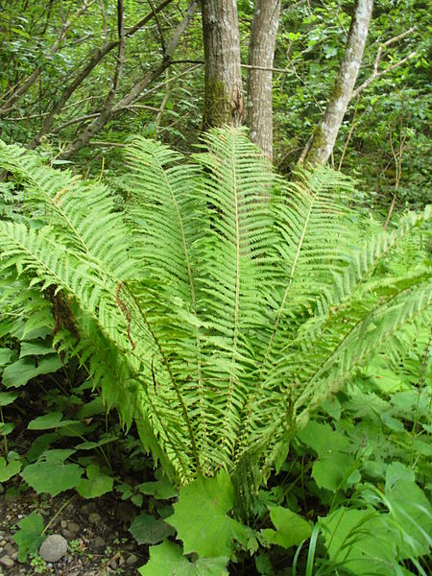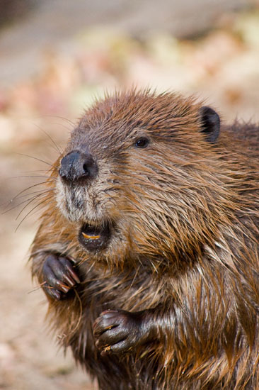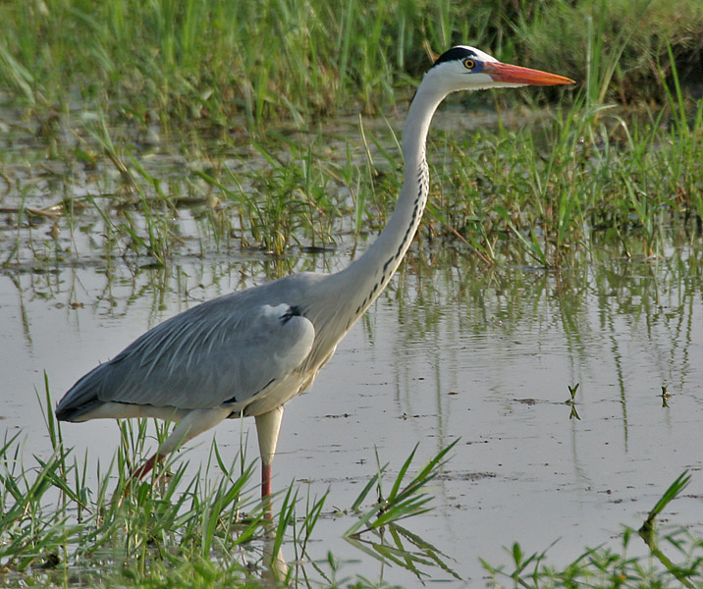

**…………………………………….. ………………………………. ………………………………..**

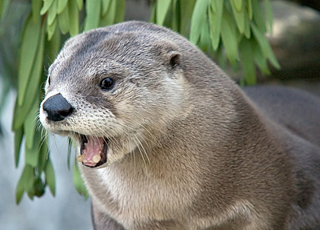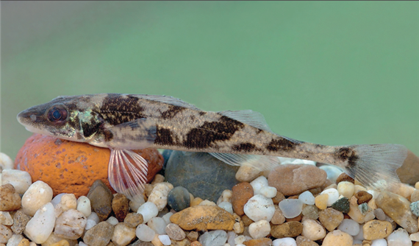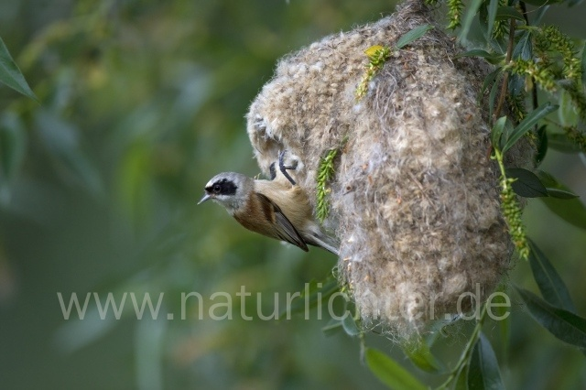

**…………………………………………. ………………………………………….. ………………………………………**

***d****. Védett területek a Rába mentén. Hol találhatók?*

* Tölgy-kőris-szil ligeterdő 1981 óta védett: ……………………………………………………….
* Dobogó-erdő: ………………………………………………………………………………………………….
* Több mint 300 db. 200 évesnél idősebb kocsányos tölgy él itt, és még hazánk legidősebb platánfája is itt található………………………………………………………………..

***e****. Mely Rába parti településre ismertek a leírások alapján?*

1. Itt született Csaba József ornitológus, nyelvész, történész, néprajzkutató.

…………………………………………………………………………………………………………………

1. 1839-ben rokonainál itt élt Petőfi Sándor:

........................................................................................................................

1. 1932-34-ben épült meg Európa második duzzasztója a Rábán. Felújítása 2000-re készült el.  A Rába árterületén – a Műgát mellett – egész kis üdülőfalu épült, közel 150 hétvégi házzal.

………………………………………………………………………………………..............................

1. Az Őrség "kapuja" már a rómaiak korában is lakott település volt, a XIII. századtól városi ranggal rendelkezik. A török időkben végvári szerepet töltött be, majd a Batthányak birtokába került.

…………………………………………………………………………………………………………………

1. Már a római kortól a környék egyik legjelentősebb települése, fontos révátkelőhely. Az ősi földvár után a XVI. században a Nádasy-kastély megépülésével kulturális központtá is vált. Szépen felújított termálfürdője egész évben várja a vendégeket.

………………………………………………………………………………………………………………

1. Itt született Pars Krisztián olimpiai bajnok kalapácsvető.

……………………………………………………………………………………………………………..

1. Itt épült az ország első vízerőműve 1896-ban (ma is működő ipari műemlék).

……………………………………………………………………………………………………………..

*Állítsátok sorrendbe a településeket a folyás irányába haladva!*

……………………………………………………………………………………………………………………………………………………………………………………………………………………………………………………………………………………

**elérhető pontszám 100 pont elért pontszám:**